🧩 Definición de Requisitos del Proyecto

1. Descripción general
La aplicación desarrollada es un sistema web que permite a los usuarios consultar, comparar y gestionar productos de distintos supermercados. Los productos se obtienen mediante procesos automatizados de scraping, los cuales recopilan periódicamente la información disponible en las tiendas en línea y la almacenan en una base de datos central.
El sistema ofrece una interfaz intuitiva que facilita la búsqueda, filtrado y comparación de productos, así como la creación de carritos personalizados para planificar compras de manera eficiente.

2. Objetivo general
Desarrollar una aplicación capaz de recopilar, almacenar y mostrar de forma organizada la información de productos procedentes de varios supermercados, permitiendo al usuario explorar, comparar y gestionar sus compras de manera sencilla y actualizada.

3. Requisitos funcionales

3.1. Gestión de usuarios
- El sistema permite el registro e inicio de sesión de usuarios mediante el servicio de autenticación de Clerk.
- Solo los usuarios autenticados pueden acceder a las funcionalidades principales de la aplicación.
- El sistema mantiene actualizada la información de usuarios a través de webhooks automáticos.

3.2. Obtención y actualización de productos
- El sistema realiza procesos automatizados de scraping para obtener los productos desde distintos supermercados en línea.
- Cada ejecución del proceso actualiza la información de los productos, sobrescribiendo los datos existentes para mantener la base de datos sincronizada con las tiendas reales.
- Los productos que dejan de aparecer en los sitios de origen se eliminan automáticamente de la aplicación.

3.3. Gestión y visualización de productos
- La aplicación muestra un catálogo completo de productos con sus datos (nombre, precio, imagen, supermercado, categoría, etc.).
- Los usuarios pueden buscar productos por nombre o categoría mediante un sistema de filtrado.
- El sistema permite comparar precios y características de un mismo producto entre distintos supermercados.
- Cada producto incluye un enlace o referencia directa a su tienda de origen.

3.4. Carrito personalizado
- Los usuarios pueden añadir productos a su carrito para organizar sus compras.
- El carrito muestra el precio total y el desglose por supermercado.
- Los usuarios pueden eliminar o modificar los productos añadidos.

3.5. Actualización automática
- Los procesos de scraping se ejecutan de forma programada (por ejemplo, semanalmente), garantizando que los precios y la disponibilidad estén siempre actualizados sin intervención manual.

4. Requisitos no funcionales
- Tecnología: La aplicación está desarrollada con Next.js, TypeScript, Tailwind CSS, Prisma y Clerk.
- Rendimiento: Las consultas a la base de datos deben ejecutarse de manera eficiente, optimizando la carga de productos.
- Escalabilidad: El sistema permite agregar nuevos supermercados o fuentes de datos sin necesidad de modificar la estructura principal.
- Seguridad: El acceso a las funcionalidades internas está restringido a usuarios autenticados.
- Usabilidad: La interfaz es responsive, moderna y fácil de utilizar en dispositivos móviles y de escritorio.
- Mantenibilidad: El código está modularizado y documentado para facilitar futuras ampliaciones o modificaciones.

5. Supuestos y restricciones
- Se asume que los sitios web de origen permiten el acceso a la información de productos mediante scraping.
- El correcto funcionamiento depende de la disponibilidad y estabilidad de las fuentes de datos.
- Los procesos automáticos de actualización se ejecutan en un entorno de servidor o servicio en la nube.
- Los precios y disponibilidad de los productos pueden variar según el supermercado de origen.

🧩 Diagrama entidad-relación

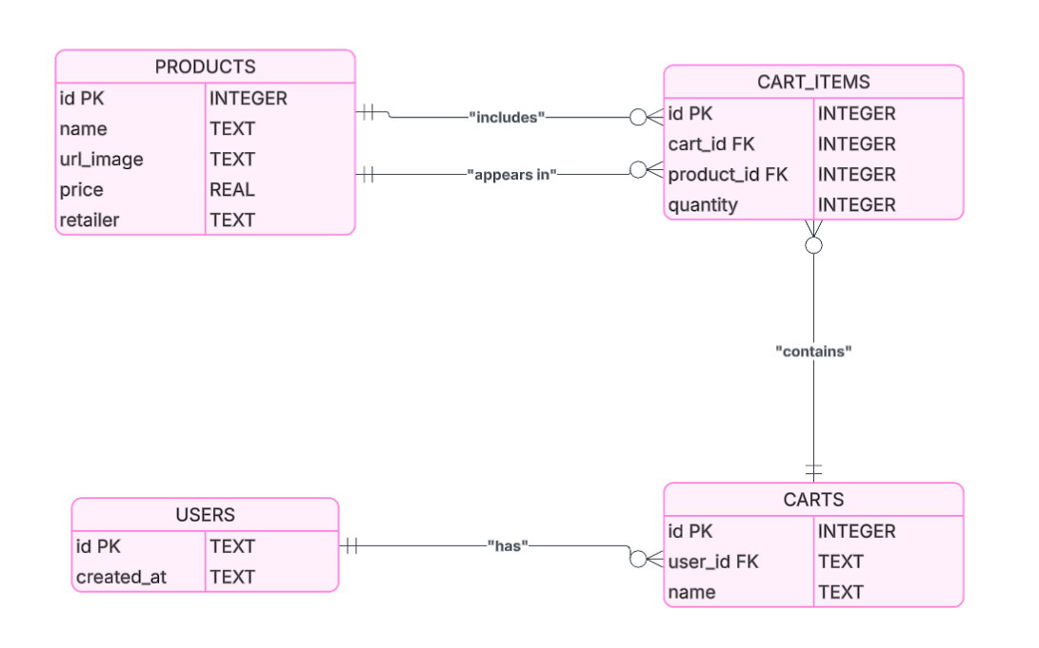

🧩 Diagrama de clases

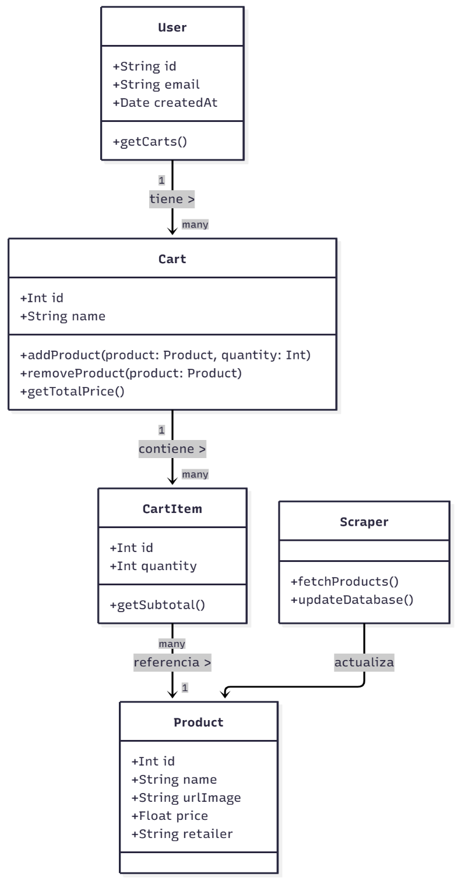

🧩 Mockups

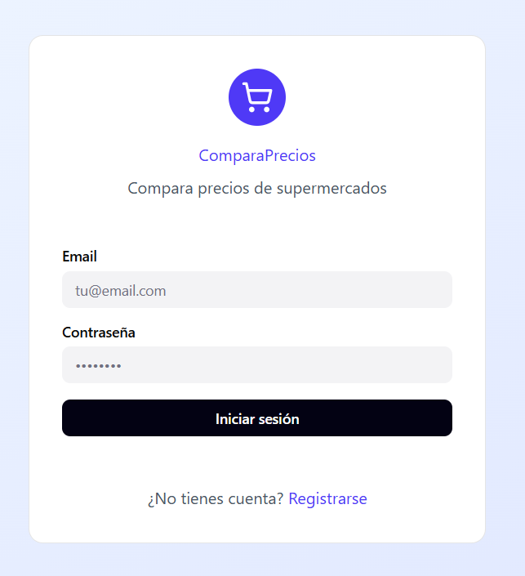

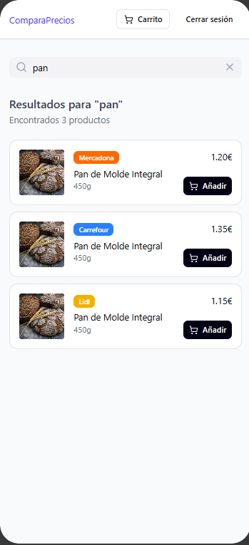

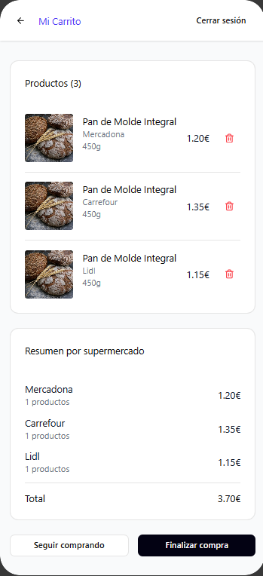

🧩 Diagrama de casos de uso
